RUNDFLYG
HELIKOPTER
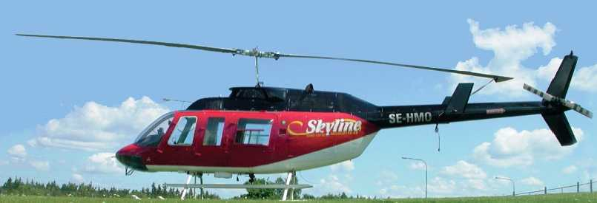
Vuxna 300:- Barn 300:-
Knippla Fotbollsplan
i samarbete med Knippla IK
Söndag 21 juli
Kl 15:00
Ingen platsbokning, 4-5 minuter, 300kr pp, Swish/kontant
(Hyr hela helikoptern och ta med max 6 st pers i 15 minuter för 4.500:- eller i 30 min för 8.000:- . Skicka önskemål till helikopter.rundflyg@outlook.com)
Välkomna! Helinord AB

